
中共唐山市委台湾工作办公室
2018年度部门决算

二〇一九年八月

目 录
2018年度部门决算☞目 录

第一部分 部门概况
一、部门职责
二、机构设置
第二部分 2018年度部门决算报表
一、收入支出决算总表
二、收入决算表
三、支出决算表
四、财政拨款收入支出决算总表
五、一般公共预算财政拨款支出决算表
六、一般公共预算财政拨款基本支出决算表
七、一般公共预算财政拨款“三公”经费支出决算表
八、政府性基金预算财政拨款收入支出决算表
九、国有资本经营预算支出决算表
十、政府采购情况表

第三部分 中共唐山市委台湾工作办公室2018年部门决算情况说明
2018年度部门决算☞目 录

一、收入支出决算总体情况说明
二、收入决算情况说明
三、支出决算情况说明
四、财政拨款收入支出决算总体情况说明
五、一般公共预算“三公”经费支出决算情况说明
六、预算绩效情况说明
七、其他重要事项的说明
第四部分 名词解释


第一部分 部门概况

一、部门职责
2018年度部门决算☞部门概况

根据《中共唐山市委台湾工作办公室职能配置、内设机构和人员编制方案》规定，中共唐山市委台湾工作办公室的主要职责是：
1、贯彻执行党中央、国务院对台工作的方针政策；在市委、市政府的统一领导下，开展对台工作调查研究并结合我市实际提出对策和建议。
2、对全市涉台工作实施方针政策统一归口管理；组织、指导、管理、协调市委、市政府各部门和各县（市）区的对台工作；检查了解各县（市）区及市直单位对台方针政策和市委、市政府有关对台工作指示的贯彻落实情况。
3、会同有关部门统筹协调和指导对台经贸工作；组织台商的投资活动；参与市政府对台招商活动；协调、处理市内涉台事务。
4、协调、指导全市涉台经济、金融、文化、学术、科技、体育、卫生等领域的交流、合作及两岸人员往来工作；负责对台湾上层重点人物的联络和来我市台胞的接待服务工作。
5、负责全市对台宣传和涉台教育工作；负责全市对台工作干部的培训工作。
2018年度部门决算☞部门概况

6、指导市各民主党派、工商联和其它群众团体有关重大活动方面的涉台工作；管理、组织、协调唐山市台资企业协会、唐山市台胞台属联谊会工作。
7、按上级有关规定，负责全市对台接触集中统一领导的组织实施。
8、负责市委对台工作领导小组的日常工作。
9、完成市委、市政府和市委统战部交办的其它工作任务。

二、机构设置
纳入2018 年度本部门决算汇编范围的独立核算单位（以下简称“单位”）共 1个，具体情况如下：
序号 | 单位名称 | 单位基本性质 | 经费形式
1 | 中共唐山市委台湾工作办公室(本级) | 行政单位 | 财政拨款
2
3
…… | ……………

第二部分
2018年度部门决算报表
（此页后附本部门决算公开01表——公开10表）
收入支出决算总表
2018年度部门决算☞决算报表

 |  |  |  |  | 公开01表
部门：中共唐山市委台湾工作办公室 |  |  |  |  | 金额单位：万元
收入 |  |  | 支出
项目 | 行次 | 金额 | 项目 | 行次 | 金额
栏次 |  | 1 | 栏次 |  | 2
一、财政拨款收入 | 1 | 242.90 | 一、一般公共服务支出 | 28 | 189.15
二、上级补助收入 | 2 |  | 二、外交支出 | 29
三、事业收入 | 3 |  | 三、国防支出 | 30
四、经营收入 | 4 |  | 四、公共安全支出 | 31
五、附属单位上缴收入 | 5 |  | 五、教育支出 | 32
六、其他收入 | 6 |  | 六、科学技术支出 | 33
 | 7 |  | 七、文化体育与传媒支出 | 34
 | 8 |  | 八、社会保障和就业支出 | 35 | 17.46
 | 9 |  | 九、医疗卫生与计划生育支出 | 36 | 19.21
 | 10 |  | 十、节能环保支出 | 37
 | 11 |  | 十一、城乡社区支出 | 38
 | 12 |  | 十二、农林水支出 | 39
 | 13 |  | 十三、交通运输支出 | 40
 | 14 |  | 十四、资源勘探信息等支出 | 41
 | 15 |  | 十五、商业服务业等支出 | 42
 | 16 |  | 十六、金融支出 | 43
 | 17 |  | 十七、援助其他地区支出 | 44
 | 18 |  | 十八、国土海洋气象等支出 | 45
 | 19 |  | 十九、住房保障支出 | 46 | 10.89
 | 20 |  | 二十、粮油物资储备支出 | 47
 | 21 |  | 二十一、其他支出 | 48
 | 22 |  | 二十二、债务还本支出 | 49
 | 23 |  | 二十三、债务付息支出 | 50
本年收入合计 | 24 | 242.90 | 本年支出合计 | 51 | 238.11
用事业基金弥补收支差额 | 25 |  | 结余分配 | 52
年初结转和结余 | 26 |  | 年末结转和结余 | 53 | 4.79
总计 | 27 | 242.90 | 总计 | 54 | 242.90
注：本表反映部门本年度的总收支和年末结转结余情况。

收入决算表
2018年度部门决算☞决算报表

 |  |  |  |  |  |  |  |  |  |  |  |  |  |  |  |  | 公开02表
部门：中共唐山市委台湾工作办公室 |  |  |  |  |  |  |  |  |  |  |  |  |  |  |  |  |  | 金额单位：万元
项目 |  |  |  | 本年收入合计 |  |  | 财政拨款收入 |  |  |  | 上级补助收入 |  | 事业收入 |  |  | 经营收入 |  | 附属单位上缴收入 | 其他收入
功能分类科目编码 |  |  | 科目名称
栏次 |  |  |  | 1 |  |  | 2 |  |  |  | 3 |  | 4 |  |  | 5 |  | 6 | 7
合计 |  |  |  | 242.90 |  |  | 242.90
201 |  |  | 一般公共服务支出 | 191.17 |  |  | 191.17
20125 |  |  | 港澳台侨事务 | 191.17 |  |  | 191.17
2012501 |  |  | 行政运行 | 190.37 |  |  | 190.37
2012505 |  |  | 台湾事务 | 0.80 |  |  | 0.80
205 |  |  | 教育支出 | 1.40 |  |  | 1.40
20508 |  |  | 进修及培训 | 1.40 |  |  | 1.40
2050803 |  |  | 培训支出 | 1.40 |  |  | 1.40
208 |  |  | 社会保障和就业支出 | 19.83 |  |  | 19.83
20805 |  |  | 行政事业单位离退休 | 19.83 |  |  | 19.83
2080505 |  |  | 机关事业单位基本养老保险缴费支出 | 19.83 |  |  | 19.83
210 |  |  | 医疗卫生与计划生育支出 | 19.61 |  |  | 19.61
21011 |  |  | 行政事业单位医疗 | 19.61 |  |  | 19.61
2101101 |  |  | 行政单位医疗 | 19.61 |  |  | 19.61
221 |  |  | 住房保障支出 | 10.89 |  |  | 10.89
22102 |  |  | 住房改革支出 | 10.89 |  |  | 10.89
2210201 |  |  | 住房公积金 | 10.89 |  |  | 10.89
注：本表反映部门本年度取得的各项收入情况。

支出决算表
2018年度部门决算☞决算报表

 |  |  |  |  |  |  |  |  |  |  |  |  |  |  | 公开03表
部门：中共唐山市委台湾工作办公室 |  |  |  |  |  |  |  |  |  |  |  | 金额单位：万元
项目 |  |  |  | 本年支出合计 |  |  | 基本支出 | 项目支出 |  |  | 上缴上级支出 |  |  | 经营支出 |  | 对附属单位补助支出
功能分类科目编码 |  |  | 科目名称
栏次 |  |  |  | 1 |  |  | 2 | 3 |  |  | 4 |  |  | 5 |  | 6
合计 |  |  |  | 23.811 |  |  | 238.11
201 |  |  | 一般公共服务支出 | 189.15 |  |  | 189.15
20125 |  |  | 港澳台侨事务 | 189.15 |  |  | 189.15
2012501 |  |  | 行政运行 | 188.35 |  |  | 188.35
2012505 |  |  | 台湾事务 | 0.80 |  |  | 0.80
205 |  |  | 教育支出 | 1.40 |  |  | 1.40
20508 |  |  | 进修及培训 | 1.40 |  |  | 1.40
2050803 |  |  | 培训支出 | 1.40 |  |  | 1.40
208 |  |  | 社会保障和就业支出 | 17.46 |  |  | 17.46
20805 |  |  | 行政事业单位离退休 | 17.46 |  |  | 17.46
2080505 |  |  | 机关事业单位基本养老保险缴费支出 | 17.46 |  |  | 17.46
210 |  |  | 医疗卫生与计划生育支出 | 19.21 |  |  | 19.21
21011 |  |  | 行政事业单位医疗 | 19.21 |  |  | 19.21
2101101 |  |  | 行政单位医疗 | 19.21 |  |  | 19.21
221 |  |  | 住房保障支出 | 10.89 |  |  | 10.89
22102 |  |  | 住房改革支出 | 10.89 |  |  | 10.89
2210201 |  |  | 住房公积金 | 10.89 |  |  | 10.89

财政拨款收入支出决算总表
2018年度部门决算☞决算报表

 |  |  |  |  |  |  |  |  |  | 公开04表
部门：中共唐山市委台湾工作办公室 |  |  |  |  |  |  |  | 金额单位：万元
收 入 |  |  | 支 出
项目 |  | 行次 | 金额 | 项目 |  | 行次 | 合计 |  | 一般公共预算财政拨款 |  | 政府性基金预算财政拨款
栏次 |  |  | 1 | 栏次 |  |  | 2 |  | 3 |  | 4
一、一般公共预算财政拨款 |  | 1 | 242.90 | 一、一般公共服务支出 |  | 29 | 189.15 |  | 189.15
二、政府性基金预算财政拨款 |  | 2 |  | 二、外交支出 |  | 30
 |  | 3 |  | 三、国防支出 |  | 31
 |  | 4 |  | 四、公共安全支出 |  | 32
 |  | 5 |  | 五、教育支出 |  | 33 | 1.40 |  | 1.40
 |  | 6 |  | 六、科学技术支出 |  | 34
 |  | 7 |  | 七、文化体育与传媒支出 |  | 35
 |  | 8 |  | 八、社会保障和就业支出 |  | 36 | 17.46 |  | 17.46
 |  | 9 |  | 九、医疗卫生与计划生育支出 |  | 37 | 19.21 |  | 19.21
 |  | 10 |  | 十、节能环保支出 |  | 38
 |  | 11 |  | 十一、城乡社区支出 |  | 39
 |  | 12 |  | 十二、农林水支出 |  | 40
 |  | 13 |  | 十三、交通运输支出 |  | 41
 |  | 14 |  | 十四、资源勘探信息等支出 |  | 42
 |  | 15 |  | 十五、商业服务业等支出 |  | 43
 |  | 16 |  | 十六、金融支出 |  | 44
 |  | 17 |  | 十七、援助其他地区支出 |  | 45
 |  | 18 |  | 十八、国土海洋气象等支出 |  | 46
 |  | 19 |  | 十九、住房保障支出 |  | 47 | 10.89 |  | 10.89
 |  | 20 |  | 二十、粮油物资储备支出 |  | 48
 |  | 21 |  | 二十一、其他支出 |  | 49
 |  | 22 |  | 二十二、债务还本支出 |  | 50
 |  | 23 |  | 二十三、债务付息支出 |  | 51
本年收入合计 |  | 24 | 242.90 | 本年支出合计 |  | 52 | 238.11 |  | 238.11
年初财政拨款结转和结余 |  | 25 |  | 年末财政拨款结转和结余 |  | 53 | 4.79 |  | 4.79
一般公共预算财政拨款 |  | 26 |  |  |  | 54
政府性基金预算财政拨款 |  | 27 |  |  |  | 55
总计 |  | 28 | 242.90 | 总计 |  | 56 | 242.90 |  | 242.90
注：本表反映部门本年度一般公共预算财政拨款和政府性基金预算财政拨款的总收支和年末结转结余情况。

一般公共预算财政拨款支出决算表
2018年度部门决算☞决算报表

 |  |  |  |  |  |  | 公开05表
部门：中共唐山市委台湾工作办公室 |  |  |  |  |  |  | 金额单位：万元
项目 |  |  |  | 本年支出
功能分类科目编码 |  |  | 科目名称 | 小计 |  | 基本支出 |  | 项目支出
栏次 |  |  |  | 1 |  | 2 |  | 3
合计 |  |  |  | 238.11 |  | 238.11
201 |  |  | 一般公共服务支出 | 189.15 |  | 189.15
20125 |  |  | 港澳台侨事务 | 189.15 |  | 189.15
2012501 |  |  | 行政运行 | 188.35 |  | 188.35
2012505 |  |  | 台湾事务 | 0.80 |  | 0.80
205 |  |  | 教育支出 | 1.40 |  | 1.40
20508 |  |  | 进修及培训 | 1.40 |  | 1.40
2050803 |  |  | 培训支出 | 1.40 |  | 1.40
208 |  |  | 社会保障和就业支出 | 17.46 |  | 17.46
20805 |  |  | 行政事业单位离退休 | 17.46 |  | 17.46
2080505 |  |  | 机关事业单位基本养老保险缴费支出 | 17.46 |  | 17.46
210 |  |  | 医疗卫生与计划生育支出 | 19.21 |  | 19.21
21011 |  |  | 行政事业单位医疗 | 19.21 |  | 19.21
2101101 |  |  | 行政单位医疗 | 19.21 |  | 19.21
221 |  |  | 住房保障支出 | 10.89 |  | 10.89
22102 |  |  | 住房改革支出 | 10.89 |  | 10.89
2210201 |  |  | 住房公积金 | 10.89 |  | 10.89
注：本表反映部门本年度一般公共预算财政拨款收入及支出情况。

一般公共预算财政拨款基本支出决算表
 |  |  |  |  |  |  |  |  | 公开06表
部门：中共唐山市委台湾工作办公室  2018年度部门决算☞决算报表 |  |  |  |  |  |  |  |  | 金额单位：万元
人员经费 |  |  | 公用经费
科目编码 | 科目名称 | 决算数 | 科目编码 | 科目名称 |  | 决算数 | 科目编码 | 科目名称 |  | 决算数
301 | 工资福利支出 | 199.72 | 302 | 商品和服务支出 |  | 29.13 | 307 | 债务利息及费用支出
30101 | 基本工资 | 47.38 | 30201 | 办公费 |  | 2.06 | 30701 | 国内债务付息
30102 | 津贴补贴 | 51.78 | 30202 | 印刷费 |  |  | 30702 | 国外债务付息
30103 | 奖金 | 52.77 | 30203 | 咨询费 |  |  | 310 | 资本性支出
30106 | 伙食补助费 |  | 30204 | 手续费 |  |  | 31001 | 房屋建筑物购建
30107 | 绩效工资 |  | 30205 | 水费 |  |  | 31002 | 办公设备购置
30108 | 机关事业单位基本养老保险缴费 | 17.46 | 30206 | 电费 |  |  | 31003 | 专用设备购置
30109 | 职业年金缴费 |  | 30207 | 邮电费 |  | 7.34 | 31005 | 基础设施建设
30110 | 职工基本医疗保险缴费 | 6.70 | 30208 | 取暖费 |  |  | 31006 | 大型修缮
30111 | 公务员医疗补助缴费 | 12.51 | 30209 | 物业管理费 |  |  | 31007 | 信息网络及软件购置更新
30112 | 其他社会保障缴费 | 0.23 | 30211 | 差旅费 |  | 3.15 | 31008 | 物资储备
30113 | 住房公积金 | 10.89 | 30212 | 因公出国（境）费用 |  |  | 31009 | 土地补偿
30114 | 医疗费 |  | 30213 | 维修（护）费 |  |  | 31010 | 安置补助
30199 | 其他工资福利支出 |  | 30214 | 租赁费 |  |  | 31011 | 地上附着物和青苗补偿
303 | 对个人和家庭的补助 | 9.26 | 30215 | 会议费 |  | 0.60 | 31012 | 拆迁补偿
30301 | 离休费 |  | 30216 | 培训费 |  | 1.54 | 31013 | 公务用车购置
30302 | 退休费 | 9.23 | 30217 | 公务接待费 |  | 0.09 | 31019 | 其他交通工具购置
30303 | 退职（役）费 |  | 30218 | 专用材料费 |  |  | 31021 | 文物和陈列品购置
30304 | 抚恤金 |  | 30224 | 被装购置费 |  |  | 31022 | 无形资产购置
30305 | 生活补助 |  | 30225 | 专用燃料费 |  |  | 31099 | 其他资本性支出
30306 | 救济费 |  | 30226 | 劳务费 |  |  | 399 | 其他支出
30307 | 医疗费补助 |  | 30227 | 委托业务费 |  |  | 39906 | 赠与
30308 | 助学金 |  | 30228 | 工会经费 |  | 1.12 | 39907 | 国家赔偿费用支出
30309 | 奖励金 | 0.04 | 30229 | 福利费 |  | 1.22 | 39908 | 对民间非营利组织和群众性自治组织补贴
30310 | 个人农业生产补贴 |  | 30231 | 公务用车运行维护费 |  | 0.93 | 39999 | 其他支出
30399 | 其他对个人和家庭的补助支出 |  | 30239 | 其他交通费用 |  | 9.70
 |  |  | 30240 | 税金及附加费用
 |  |  | 30299 | 其他商品和服务支出 |  | 1.38
人员经费合计 |  | 208.98 | 公用经费合计 |  |  |  |  |  |  | 29.13
注：本表反映部门本年度一般公共预算财政拨款基本支出明细情况。

一般公共预算财政拨款“三公”经费支出决算表
2018年度部门决算☞决算报表

 |  |  |  |  | 公开07表
部门：中共唐山市委台湾工作办公室 |  |  |  |  | 金额单位：万元
预算数
合计 | 因公出国（境）费 | 公务用车购置及运行费 |  |  | 公务接待费
合计 | 因公出国（境）费 | 小计 | 公务用车购置费 | 公务用车运行费 | 公务接待费
1 | 2 | 3 | 4 | 5 | 6
3.60 |  | 3.30 |  | 3.30 | 0.30
决算数
合计 | 因公出国（境）费 | 公务用车购置及运行费 |  |  | 公务接待费
合计 | 因公出国（境）费 | 小计 | 公务用车购置费 | 公务用车运行费 | 公务接待费
7 | 8 | 9 | 10 | 11 | 12
1.02 |  | 0.93 |  | 0.93 | 0.09
注：本表反映部门本年度“三公”经费支出预决算情况。其中：预算数为“三公”经费年初预算数，决算数是包括当年一般公共预算财政拨款和以前年度结转资金安排的实际支出。

政府性基金预算财政拨款收入支出决算表
2018年度部门决算☞决算报表

 |  |  |  |  |  |  |  |  |  | 公开08表
部门：中共唐山市委台湾工作办公室 |  |  |  |  |  |  |  |  | 金额单位：万元
项目 |  |  |  |  | 年初结转和结余 | 本年收入 | 本年支出 |  |  | 年末结转和结余
功能分类科目编码 |  |  | 科目名称 |  | 年初结转和结余 | 本年收入 | 小计 | 基本支出 | 项目支出 | 年末结转和结余
栏次 |  |  |  |  | 1 | 2 | 3 | 4 | 5 | 6
合计
注：本部门2018年度无政府性基金预算财政拨款收入、支出及结转和结余情况。

国有资本经营预算财政拨款支出决算表
2018年度部门决算☞决算报表

 |  |  |  |  |  |  |  |  | 公开09表
编制单位：中共唐山市委台湾工作办公室 |  |  |  |  |  |  |  |  | 金额单位：万元
科目 |  |  |  |  |  | 本年支出
功能分类科目编码 |  |  |  | 科目名称 |  | 小计 |  | 基本支出 |  | 项目支出
栏次 |  |  |  |  |  | 1 |  | 2 |  | 3
合计
注：本部门2018本年度无国有资本经营预算财政拨款支出情况。

政府采购情况表
2018年度部门决算☞决算报表

 |  |  |  |  |  |  | 公开10表
编制单位：中共唐山市委台湾工作办公室 |  |  |  |  |  |  | 金额单位：万元
项目 | 采购计划金额
项目 | 总计 | 采购预算（财政性资金） |  |  |  |  |  |  | 非财政性资金
项目 | 总计 | 合计 |  | 一般公共预算 |  | 政府性基金预算 |  | 其他资金 | 非财政性资金
栏次 | 1 | 2 |  | 3 |  | 4 |  | 5 | 6
合 计
货物
工程
服务
项目 | 实际采购金额
项目 | 总计 | 采购预算（财政性资金） |  |  |  |  |  |  | 非财政性资金
项目 | 总计 | 合计 |  | 一般公共预算 |  | 政府性基金预算 |  | 其他资金 | 非财政性资金
栏次 | 1 | 2 |  | 3 |  | 4 |  | 5 | 6
合 计
货物
工程
服务
注：本部门2018年度无政府采购预算及支出情况。

第三部分
部门决算情况说明
2018年度部门决算☞部门决算情况说明

一、收入支出决算总体情况说明
本部门2018年度收入总计242.9万元。与2017年度决算相比，收入增加4.42万元，增长1.82%，主要原因是正常公用经费调增。2018年度支出总计238.11万元，与2017年决算相比，减少3.69万元，减少1.42%，主要原因是专项公用经费支出减少。

二、收入决算情况说明
本部门2018年度收入合计242.9万元，其中：财政拨款收242.9万元入。

三、支出决算情况说明
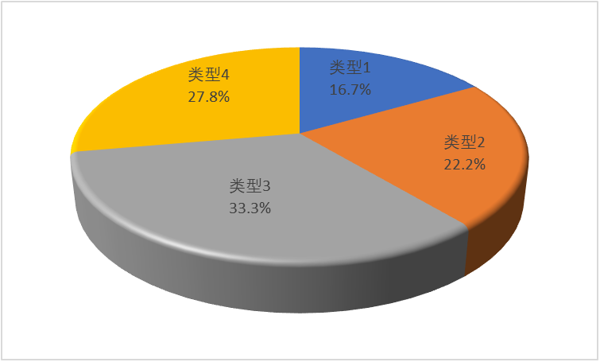
本部门2018年度支出合计238.11万元，其中：基本支出238.11万元。
图2：支出构成情况（按支出性质）

2018年度部门决算☞部门决算情况说明

四、财政拨款收入支出决算情况说明
（一）财政拨款收支与2017 年度决算对比情况
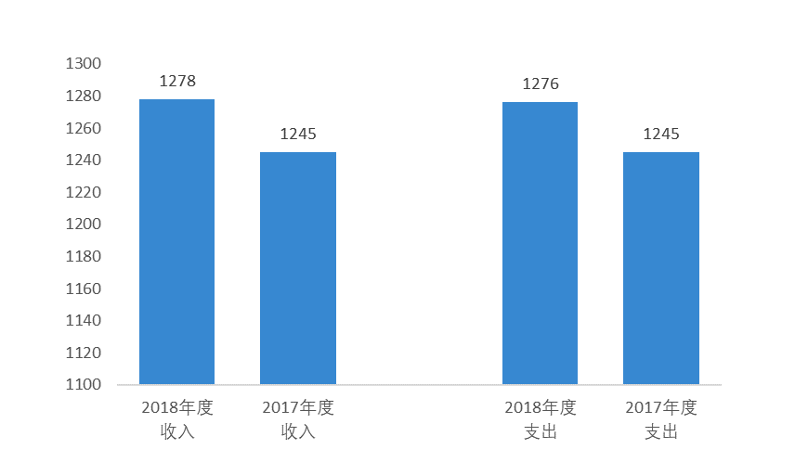
图3：2017-2018年财政拨款收支出情况

2018年度部门决算☞部门决算情况说明

本部门2018年度形成的财政拨款收支均为一般公共预算财政拨款，其中一般公共预算财政拨款本年收入242.90万元,比2017年度增加4.42万元，增长1.82%，主要是正常公用经费调增；2018年度支出合计238.11万元，与2017年决算相比，减少3.69万元，减少1.42%，主要原因是专项公用经费支出减少。
（二）财政拨款收支与年初预算数对比情况
本部门2018年度一般公共预算财政拨款收入242.90万元，完成年初预算的107%（如图4）,比年初预算增加（减少）16.25万元，决算数大于预算数主要原因是人员经费增加；本年支出238.11万元，完成年初预算的105%,比年初预算增加11.46万元，决算数大于预算数主要原因是人员经费增加。
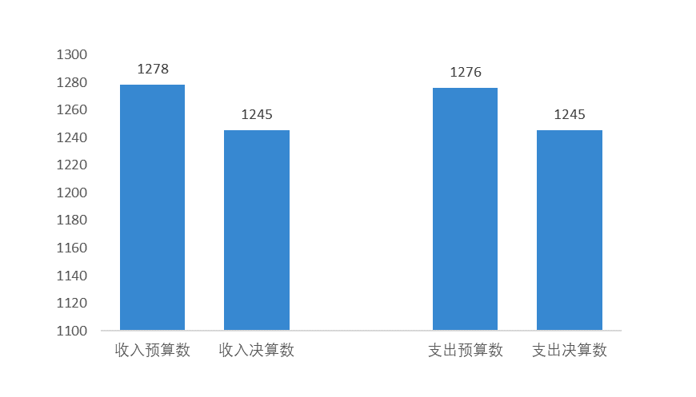
图4：财政拨款收支出预决算对比情况

- 财政拨款支出决算结构情况。
2018 年度财政拨款支出238.11万元，主要用于以下方面：一般公共服务（类）支出189.15万元，占79.44%；教育（类）支出1.4万元，占0.58%；社会保障和就业（类）支出 17.46万元，占7.33%；医疗卫生与计划生育（类）支出19.21万元，占8.07%；住房保障（类）支出10.89万元，占4.58%。
图1：财政拨款支出决算结构（按功能分类）

- 一般公共预算财政拨款基本支出决算情况说明
2018年度部门决算☞部门决算情况说明

2018 年度财政拨款基本支出238.11万元，其中：人员经费 208.98万元，主要包括基本工资、津贴补贴、奖金、机关事业单位基本养老保险缴费、职业年金缴费、职工基本医疗保险缴费、公务员医疗补助缴费、住房公积金、其他社会保障缴费、其他工资福利支出、退休费、生活补助、奖励金；公用经费29.13万元，主要包括办公费、邮电费、取暖费、物业管理费、差旅费、会议费、培训费、公务接待费、工会经费、福利费、公务用车运行维护费、其他交通费用、其他商品和服务支出。

五、一般公共预算财政拨款“三公”经费支出决算情况说明
本部门2018年度“三公”经费支出共计1.02万元，较年初预算减少2.58万元，降低71.67%，主要是厉行节约，严控“三公”经费开支，公务车运行维护费和接待费降低。具体情况如下：
（一）因公出国（境）费支出0万元。本部门2018年度因公出国（境）团组0个，共0人参加因公出国（境）团组。较年初预算无增减变化。
2018年度部门决算☞部门决算情况说明

（二）公务用车购置及运行维护费支出0.93万元。本部门2018年度公务用车购置及运行维护费较年初预算减少2.37万元，降低71.82%,主要是厉行节约，公务车运行维护费降低；其中：
公务用车购置费：本部门2018年度公务用车购置数量0辆，发生公务用车购置经费支出0万元。公务用车购置经费支出较年初预算无增减变化。
公务用车运行维护费：本部门2018年度单位公务用车保有量1辆。公车运行维护费支出较年初预算减少2.37万元，降低71.82%,主要是厉行节约，公务用车运行维护费降低。
（三）公务接待费支出0.09万元。本部门2018年度公务接待共1批次、2人次。公务接待费支出较年初预算减少0.21万元，降低70%,主要是公务接待减少。
2018年度部门决算☞部门决算情况说明

六、预算绩效情况说明
（一）绩效管理工作开展情况
全面贯彻党的对台方针政策和习近平总书记一系列重要讲话精神，牢牢把握两岸关系和平发展的主题，紧密围绕全面扩大和不断深化唐台经济交流合作这个重点，把握原则，创新机制，明确措施，注重实效，努力推动我市对台工作科学发展、跨越发展。
1、实施好对台“民心工程”，落实中央各项优惠台胞政策，本市有具体实施办法和地方优惠性政策。
2、建立两个以上稳定的对台交流管道和机制。
3、本地台商档案健全，政治态度、经营情况掌握准确、清楚。
4、台资企业协会政治态度鲜明、作用明显。
5、各项优惠台商的政策落实到位，引资成效显著，在本地形成进步台商的利益集团。
2018年度部门决算☞部门决算情况说明

6、有一支健全的对台宣传、调研骨干队伍。
7、有通畅的入岛宣传渠道和有效的入岛宣传方式。
8、涉台教育各项规定、要求、内容落实到位。
9、涉台稳定工作信息渠道畅通，应急处理机制、制度落实。
10、各类涉台纠纷、案件处理及时，措施得力，无后遗症。
11、本市各县（市）区对台工作机构落实，有编制、有人员。
12、本市各种对台工作协调机制健全、运行有效。
13、完成上级每年下达的对台工作各项指标。
中共唐山市委台湾工作办公室 |  |  |  |  | 单位：万元
职责活动 | 年度  预算数 | 内容描述 | 绩效目标 | 绩效  指标 | 评价标准
 |  |  |  |  | 优 | 良 | 中 | 差
一、对台交流 | 5.60 | 会同有关部门统筹协调和指导对台经济交流工作，组织重要台商投资活动；参与省、市政府大型招商活动；协调指导全市各项涉台交流活动，负责全市各领域赴台交流的审核报批和赴台人员的行前教育工作。做好全市台资企业的政策指导和服务工作。 | 通过双向交流互动，加深两岸人员了解，不断扩大我市在台湾的知名度和影响力。
对台经贸招商  2018年度部门决算☞部门决算情况说明 | 10.20 | 统筹协调和指导全市对台经贸工作，参与省、市对台大型招商活动；协调并掌握台商重大投资项目情况；负责对台资企业的政策指导和服务，协调台资企业纠纷和台商投诉工作。 | 按照市政府和省台办要求，完成邀请客商、签约台资项目、陆资入岛等目标任务。依法保护台商合法权益。 | 服务对象满意度 | 95% | 90% | 85% | 85%以下
 |  |  |  | 招商任务完成率 | 90% | 80% | 60% | 50%以下
对台干部培训 | 4.90 | 组织实施全市对台干部，对台宣传、涉台教育和有关涉台事项的知识培训。 | 使对台干部掌握对台方针政策、形势，提升业务能力。 | 培训任务完成率 | 90% | 80% | 60% | 50%以下
对台工作调研 | 4.10 | 及时了解在唐台资企业经营状况，检查了解全市有关对台工作贯彻落实情况，形成对台工作调研报告。 | 结合工作实际，拿出针对性强、质量高的调研报告。找出解决问题的方法，提升对台工作整体水平。 | 调研任务完成率 | 100% | 90% | 80% | 50%以下
台湾形势报告会会议费 | 2.80 | 邀请知名专家学者来我市做台湾形势报告，受众包括市直机关党务干部、市政协委员、对台干部及台胞台属。 | 宣传党的对台方针政策，正确把握两岸关系走势。 |  | 100% | 90% | 80% | 50%以下

- 预算项目绩效评价开展情况
按照预算绩效管理要求，对2018年初确定的部门一般公共预算支出项目进行绩效自评。
（三）本部门积极参加绩效评价活动，2018年本部门无重点项目预算安排。
七、其他重要事项的说明

（一）机关运行经费情况
本部门2018年度机关运行经费支出29.13万元，比年初预算数减少29.47万元，降低50%。主要原因是厉行节约，压减经费支出。

（二）政府采购情况
本部门2018年度政府采购支出总额0万元。

（三）国有资产占用情况
截止2018年12月31日，本部门共有车辆1辆，公车保有数与上年数据一致。其中，机要通信用车1辆。单位价值50万元以上通用设备0台（套），比上年无增减变化。单位价值100万元以上专用设备0台（套），比上年无增减变化。

（四）其他需要说明的情况
1、本部门2018年度无政府性基金预算财政拨款收入支出情况，故政府性基金预算财政拨款收入决算表以空表列示。本部门2018年度无国有资本经营预算财政拨款支出情况，故国有资本经营预算财政拨款支出决算表以空表列示。
2、由于决算公开表格中金额数值应当保留两位小数，公开数据为四舍五入计算结果，个别数据合计项与分项之和存在小数点后差额，特此说明。
2018年度部门决算☞部门决算情况说明

第四部分
相关名词解释
（一）财政拨款收入：本年度从本级财政部门取得的财政拨款，包括一般公共预算财政拨款和政府性基金预算财政拨款。
（二）事业收入：指事业单位开展专业业务活动及辅助活动所取得的收入。
（三）其他收入：指除上述“财政拨款收入”、“事业收入”、“经营收入”等以外的收入。
（四）用事业基金弥补收支差额：指事业单位在用当年的“财政拨款收入”、“财政拨款结转和结余资金”、“事业收入”、“经营收入”、“其他收入”不足以安排当年支出的情况下，使用以前年度积累的事业基金（事业单位当年收支相抵后按国家规定提取、用于弥补以后年度收支差额的基金）弥补本年度收支缺口的资金。
（五）年初结转和结余：指以前年度尚未完成、结转到本年仍按原规定用途继续使用的资金，或项目已完成等产生的结余资金。
（六）结余分配：指事业单位按照事业单位会计制度的规定从非财政补助结余中分配的事业基金和职工福利基金等。
（七）年末结转和结余：指单位按有关规定结转到下年或以后年度继续使用的资金，或项目已完成等产生的结余资金。
2018年度部门决算☞名词解释

（八）基本支出：填列单位为保障机构正常运转、完成日常工作任务而发生的各项支出。
（九）项目支出：填列单位为完成特定的行政工作任务或事业发展目标，在基本支出之外发生的各项支出
（十）基本建设支出：填列由本级发展与改革部门集中安排的用于购置固定资产、战略性和应急性储备、土地和无形资产，以及购建基础设施、大型修缮所发生的一般公共预算财政拨款支出，不包括政府性基金、财政专户管理资金以及各类拼盘自筹资金等。
（十一）其他资本性支出：填列由各级非发展与改革部门集中安排的用于购置固定资产、战备性和应急性储备、土地和无形资产，以及购建基础设施、大型修缮和财政支持企业更新改造所发生的支出。
（十二）“三公”经费：指部门用财政拨款安排的因公出国（境）费、公务用车购置及运行费和公务接待费。其中，因公出国（境）费反映单位公务出国（境）的国际旅费、国外城市间交通费、住宿费、伙食费、培训费、公杂费等支出；公务用车购置及运行费反映单位公务用车购置支出（含车辆购置税）及租用费、燃料费、维修费、过路过桥费、保险费、安全奖励费用等支出；公务接待费反映单位按规定开支的各类公务接待（含外宾接待）支出。
2018年度部门决算☞名词解释

（十三）其他交通费用：填列单位除公务用车运行维护费以外的其他交通费用。如飞机、船舶等的燃料费、维修费、过桥过路费、保险费、出租车费用、公务交通补贴等。
2018年度部门决算☞名词解释

（十四）公务用车购置：填列单位公务用车车辆购置支出（含车辆购置税）。
2018年度部门决算☞名词解释

（十五）其他交通工具购置：填列单位除公务用车外的其他各类交通工具（如船舶、飞机）购置支出（含车辆购置税）。
（十六）机关运行经费：指为保障行政单位（包括参照公务员法管理的事业单位）运行用于购买货物和服务的各项资金，包括办公及印刷费、邮电费、差旅费、会议费、福利费、日常维修费、专用材料以及一般设备购置费、办公用房水电费、办公用房取暖费、办公用房物业管理费、公务用车运行维护费以及其他费用。
（十七）经费形式:按照经费来源，可分为财政拨款、财政性资金基本保证、财政性资金定额或定项补助、财政性资金零补助四类。


